**ФОТОМАТЕРИАЛЫ,**

**трудового участия граждан в благоустройстве дворовой территории ул. Победы, д 4,6 МО Коневский сельсовет**

**ул. Победы, д.4 28.07.2018 14:00**

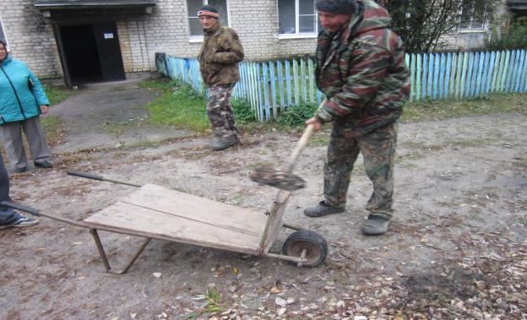

**ул. Победы, д.4 28.07.2018 14:00**

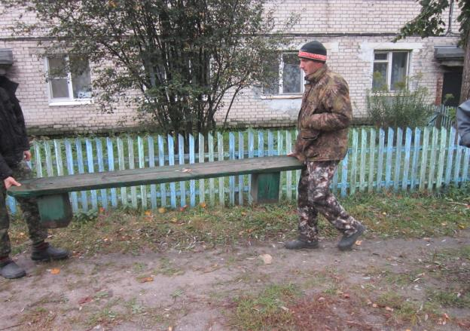

**ул. Победы, д.4 28.07.2018 14:00**

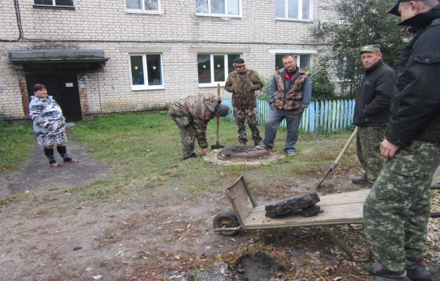

**ул. Победы, д.6 04.08.2018 13:00**

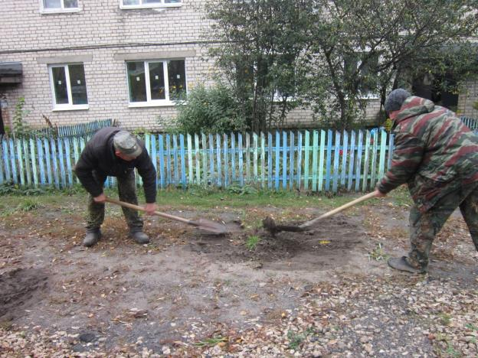

**ул. Победы, д.6 04.08.2018 15:10**

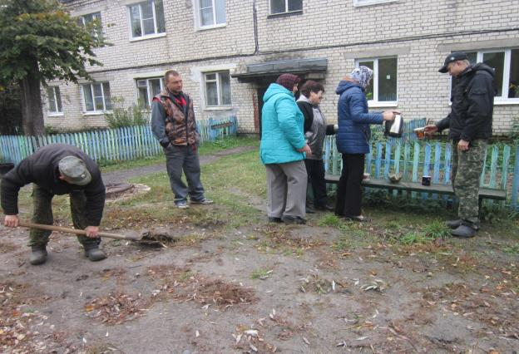

**ул. Победы, д.6 04.08.2018 15:10**

